Ryc. 1. Odpowiedzi na pytanie „Rok studiów”
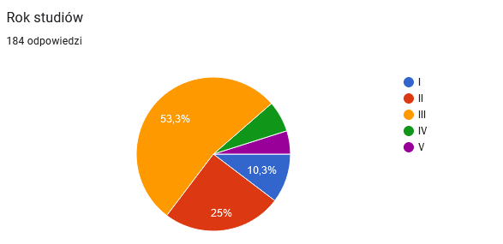

Ryc. 2. Odpowiedzi na pytanie „Gdzie przebywasz najczęściej?”
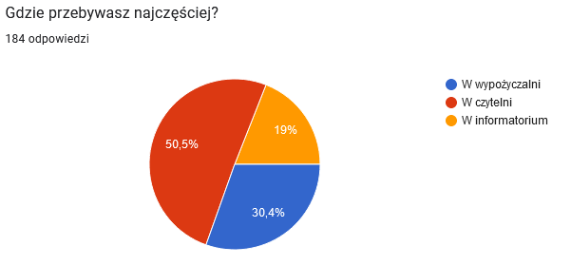

Ryc. 3. Odpowiedzi na pytanie „Ile czasu zazwyczaj spędzasz w bibliotece?”
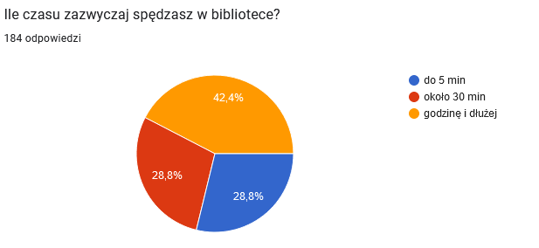

Ryc. 4. Odpowiedzi na pytanie „W bibliotece szukasz...” 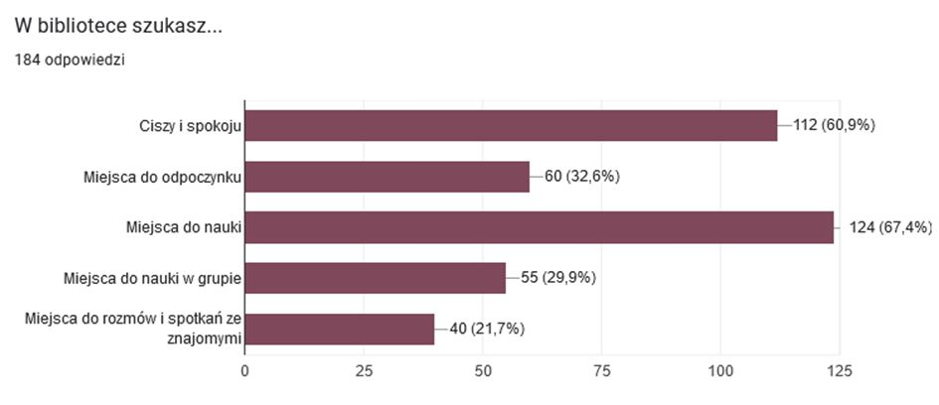

Ryc. 5. Odpowiedzi na pytanie „Z jakich rozwiązań chciałbyś skorzystać w bibliotece?”
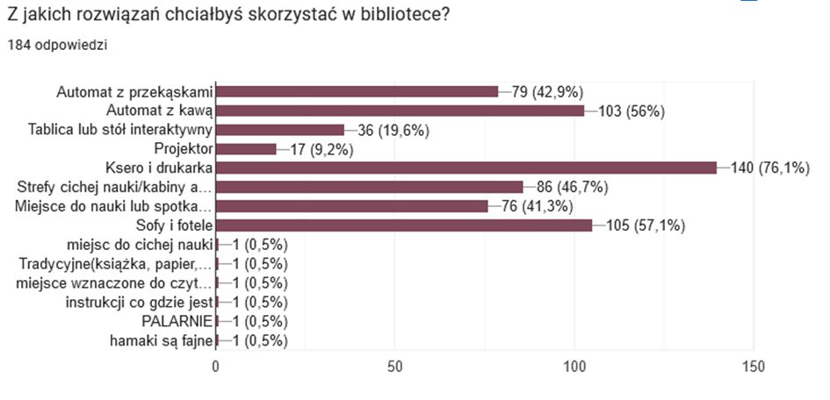

Ryc. 6. Odpowiedzi na pytanie „Jak oceniasz poziom nowoczesności biblioteki?”
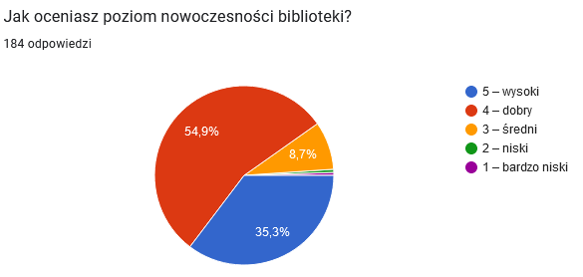

Ryc. 7. Odpowiedzi na pytanie „Data szkolenia”
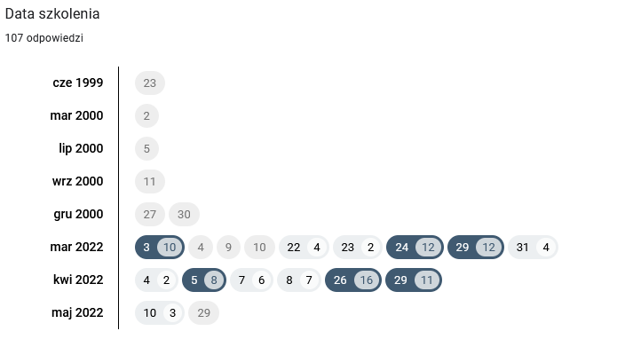

Ryc. 8. Odpowiedzi na pytanie „Rok studiów”
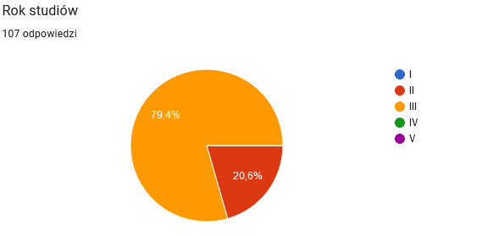

Ryc. 9. Odpowiedzi na pytanie „Czy uważasz, że szkolenie z zakresu wyszukiwania publikacji jest potrzebne?”
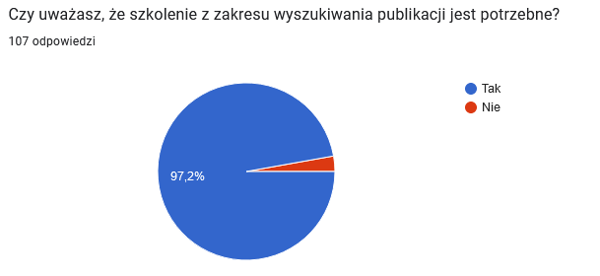

Ryc. 10. Odpowiedzi na pytanie „Jaką formę szkolenia preferujesz?”
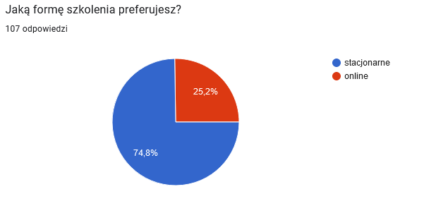

Ryc. 11. Odpowiedzi na pytanie „Czy czas przeznaczony na szkolenie był wystarczający?”
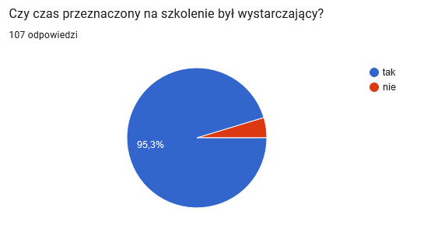

Ryc. 12. Odpowiedzi na pytanie „Czy informacje zdobyte na szkoleniu zwiększyły Twoje kompetencje i umiejętności?”
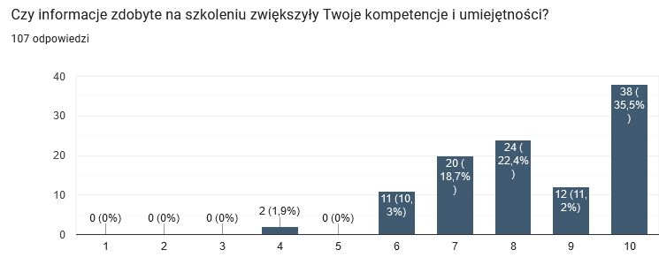

Ryc. 13. Odpowiedzi na pytanie „Czy szkolenie spełniło Twoje oczekiwania?”
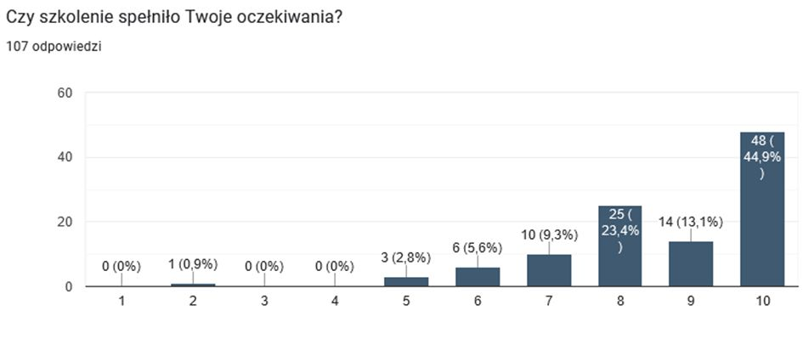

Ryc. 14. Odpowiedzi na pytanie „Jak oceniasz prowadzącego szkolenie?”
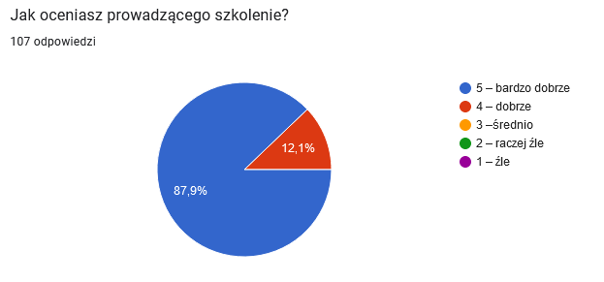

Ryc. 15. Odpowiedzi na pytanie „Z jakiego szkolenia chciałbyś skorzystać?”
